新 书 推 荐

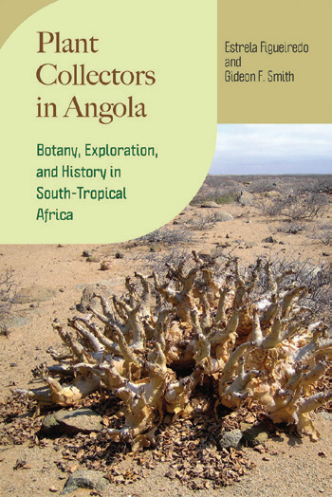
中文书名：《安哥拉的植物收集者：南热带非洲的植物学、探索和历史》
英文书名：Plant Collectors in Angola：Botany, Exploration, and History in South-Tropical Africa
作 者：Estrela Figueiredo and Gideon F. Smith
出 版 社：The University of Chicago Press
代理公司：ANA/Jessica
页 数：320页
出版时间：2024年7月
代理地区：中国大陆、台湾
审读资料：电子稿
类 型：自然科学

内容简介：

一本关于安哥拉植物研究和探索历史的权威专著。

对于任何地区来说，编目、解释和了解植物探索、植物采集的历史以及由此积累的保存标本对于研究和保护至关重要。在这本与国际植物分类学协会合作出版的书中，埃斯特雷拉·菲格雷多（Estrela Figueiredo）和吉迪恩·史密斯（Gideon F. Smith）都是在非洲植物分类学方面具有专业知识的植物学家，他们首次全面、有背景地介绍了安哥拉这个南热带非洲大国的植物采集情况。对于任何关心非洲生物多样性和历史的人来说，这本权威著作都是一本必不可少的书，它提供了对358位收藏家的生活、时代和努力的见解。此外，作者还对收藏家保存的标本随附的记录进行了分析。整个过程都以彩色插图的方式说明，其结果是填补了在目前的知识植物学和非洲的勘探历史的一个严重的空白。

作者简介：

埃斯特雷拉·菲格雷多（Estrela Figueiredo）在2007年之前是葡萄牙里斯本热带科学研究所的终身科学家，之后她在南非国家生物多样性研究所和比勒陀利亚大学担任助理职务。她目前隶属于南非Gqeberha的纳尔逊·曼德拉大学。作为一名植物系统学家，她几乎将整个职业生涯都集中在非洲的植物区系上，包括安哥拉的植物区系。

吉迪恩·史密斯（Gideon F. Smith）曾在南非国家生物多样性研究所（South African National Biodiversity Institute）担任过多个高级管理职位，并在比勒陀利亚大学（University of Pretoria）担任过约翰·阿科克斯（John Acocks）植物学主席。他目前隶属于Gqeberha的纳尔逊·曼德拉大学（Nelson Mandela University），是南非最多产的旧世界和新世界多肉植物作家。在他们的众多著作中，菲格雷多和史密斯是《安哥拉植物/安哥拉植物和安哥拉植物通用名称》（Plants of Angola / Plantas de Angola and Common Names of Angolan Plants）的合著者。

媒体评价：

“这是一段非凡的、细致入微的历史。菲格雷多和史密斯是少数几个能够写出《安哥拉植物收集者》的人中的两个，这部作品无疑是耗时几十年的创作。它填补了目前非洲植物史知识的严重空白，并将作为安哥拉植物探索的参考。”
——格里·摩尔，植物学家

感谢您的阅读！
请将反馈信息发至：版权负责人
Email：Rights@nurnberg.com.cn
安德鲁·纳伯格联合国际有限公司北京代表处
北京市海淀区中关村大街甲59号中国人民大学文化大厦1705室, 邮编：100872
电话：010-82504106, 传真：010-82504200
公司网址：http://www.nurnberg.com.cn
书目下载：http://www.nurnberg.com.cn/booklist_zh/list.aspx
书讯浏览：http://www.nurnberg.com.cn/book/book.aspx
视频推荐：http://www.nurnberg.com.cn/video/video.aspx
豆瓣小站：http://site.douban.com/110577/
新浪微博：安德鲁纳伯格公司的微博_微博 (weibo.com)
微信订阅号：ANABJ2002


